**HỌC VIỆN CÔNG NGHỆ BƯU CHÍNH VIỄN THÔNG**

**KHOA AN TOÀN THÔNG TIN**

Môn: HỆ ĐIỀU HÀNH WINDOWS VÀ LINUX/UNIX

**BÁO CÁO BÀI THỰC HÀNH SỐ 3**

CÀI ĐẶT CÁC DỊCH VỤ CƠ BẢN TRONG WINDOWS SERVER

Họ và tên sinh viên: Lê Anh Tuấn

Mã số sinh viên: B21DCAT205

Họ và tên giảng viên: TS. Đinh Trường Duy

Hà Nội 9 năm 2023

**1. GIỚI THIỆU BÀI THỰC HÀNH**

**1.1 Mục đích**

- Giúp sinh viên hiểu được hoạt động và cơ chế tạo DHCP và DNS server.

**1.2 Yêu cầu**

- Sinh viên đã nắm được nội dung lý thuyết.

- Sinh viên hiểu các bước tạo ra một DHCP và DNS server.

- Sinh viên biết cách cấp phát/xin địa chỉ IP cho máy client trong mạng LAN.

**2. CƠ SỞ LÝ THUYẾT**

**2.1 Dịch vụ tên miền**

DNS (dịch vụ tên miền) là dịch vụ thiết yếu trong mạng Internet. Mỗi khi người dùng truy nhập tài nguyên trên mạng như trang Web, người dùng phải nhập vào địa chỉ trang web. Máy tính của người dùng sử dụng dịch vụ DNS để xác định vị trí vật lý (địa chỉ mạng) của máy tính chứa nội dung trang web mà người dùng muốn truy nhập đến.

Về mặt kỹ thuật, DNS là hệ thống quản lý cơ sở dữ liệu phân tán dựa trên mô hình phân cấp chủ/khách để chuyển đổi tên máy chủ hay tên miền thành địa chỉ mạng Internet. DNS mang lại các ưu điểm sau:

- Dễ sử dụng và đơn giản: người dùng chỉ cần nhớ tên của máy tính hay tài nguyên mạng thay vì các con số của địa chỉ mạng.

- Mở rộng: phân tán công việc phân rã tên/địa chỉ mạng trên nhiều máy chủ và cơ sở dữ liệu.

- Nhất quán: các địa chỉ mạng có thể thay đổi trong khi tên của các máy vẫn giữ nguyên làm cho các tài nguyên mạng dễ dàng xác định hơn.

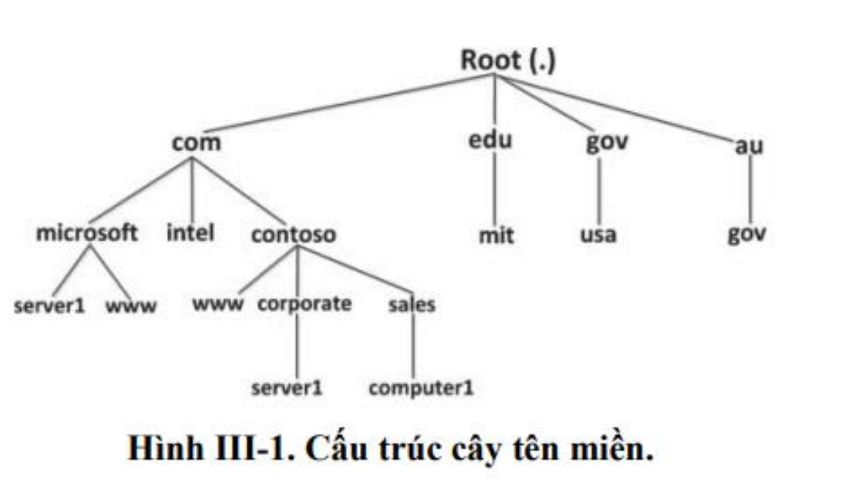

DNS chính là hệ thống phân cấp của cây tên các miền như trong hình trên. Ở gốc của cây chính là vùng gốc. Sau đó, được chia thành các vùng con, mỗi vùng có một máy chủ DNS tương ứng. Trách nhiệm quản trị tại bất kỳ vùng nào được ủy nhiệm hay phân chia qua việc tạo các miền con mà tên miền này được gán cho một máy chủ khác và một đối tượng quản trị khác.

Mỗi một nút hay là trong cây chính là bản ghi tài nguyên (resource record) lưu thông tin thuộc về tên miền. Bản ghi tài nguyên phổ biến nhất là địa chỉ máy trạm cho biết tên của máy và địa chỉ mạng tương ứng.

- Miền gốc nằm trên đỉnh của cây tên miền

+ Tên miền gốc .com, .edu, .vn

+ Tên miền mức 2: microsoft.com

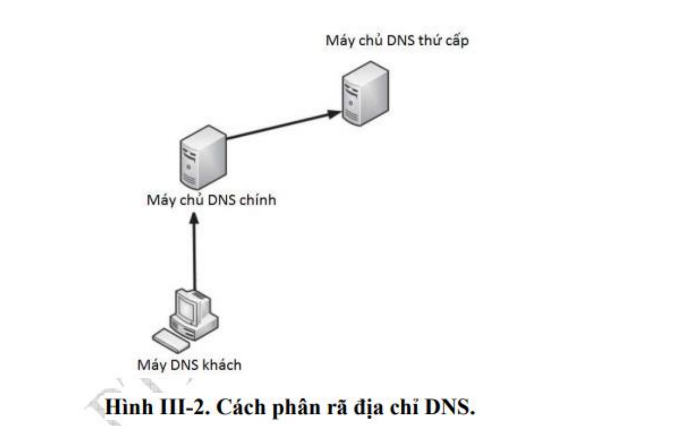

Mỗi khi cần xác định địa chỉ máy DNS khách (máy người dùng) gửi yêu cầu tới máy chủ DNS chính hay máy chủ DNS của mạng ứng với người dùng. Nếu máy chủ DNS chính có sẵn thông tin thì nó sẽ gửi trả thông điệp kết quả cho người dùng. Nếu không, máy chủ DNS này sẽ chuyển tiếp yêu cầu của người dùng tới máy chủ DNS thứ cấp. Quá trình tiếp diễn cho đến khi nhận được kết quả.

Việc cài đặt máy chủ DNS khá dễ dàng qua tiện ích “Server Manager”. Chức năng máy chủ DNS được liệt kê trong phần lựa chọn các chức năng cài đặt như trong hình dưới. Người quản trị tuân theo hướng dẫn của tiện ích để hoàn tất việc cài đặt

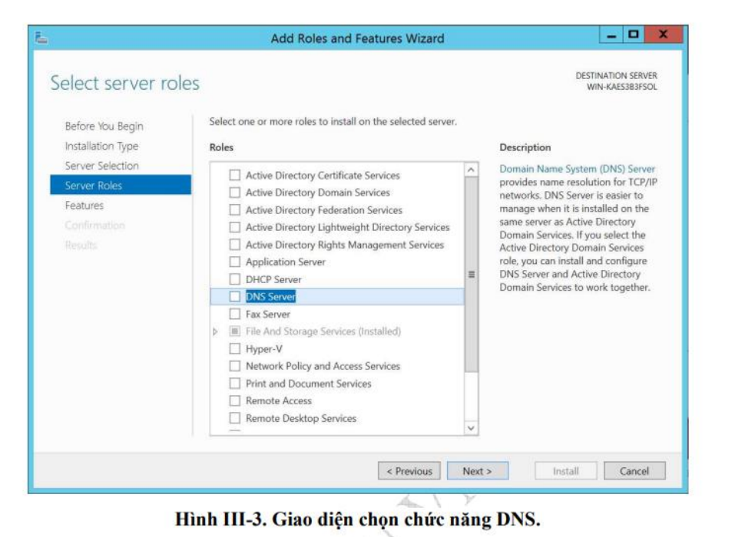

+ Vùng tìm kiếm thuận (Forward Lookup Zone): cho phép máy tính truy vấn địa chỉ Internet ứng với một tên

+ Vùng tìm kiếm nghịch (Reverse Lookup Zone): là việc ngược lại trả lại tên miền ứng với địa chỉ Internet

Khi cài đặt và cấu hình máy chủ DNS, cần xem xét một số vấn đề sau:

+ Số các mạng vật lý cần dịch vụ DNS

+ Số lượng máy chủ DNS

+ Băng thông WAN

+ Số miền hay vùng

+ Các dạng và số lượng bản ghi

**2.2 Dịch vụ DHCP**

DHCP giúp việc quản lý và cấp phát tập trung và tự động địa chỉ mạng Internet cho các máy tính trong mạng. Ngoài ra, dịch vụ này còn giúp cài đặt các tham số khác một cách tự động cho các máy tính trong mạng như địa chỉ máy chủ DNS, cổng kết nối ra bên ngoài.

Máy chủ DHCP duy trì danh sách các địa chỉ Internet và cấp cho các máy tính trong mạng sử dụng theo khoảng thời gian xác định thường gọi là cho thuê địa chỉ. Việc sử dụng DHCP làm cho việc cấu hình mạng trở nên dễ dàng đặc biệt khi có nhiều máy tính. Dải địa chỉ mạng Internet được sử dụng hiệu quả hơn do địa chỉ Internet chỉ được cấp phát khi có yêu cầu. Tuy nhiên, máy chủ DCHP trở thành điểm thắt nút trong mạng. Nếu máy chủ này không hoạt động toàn bộ các máy tính sẽ không được đặt cấu hình chính xác và sẽ không hoạt động theo.

Khi xây dựng hạ tầng cho DHCP cần xem xét số lượng mạng vật lý hay lô-gíc cần tự động cấu hình IP, vị trí bộ định tuyến và số mạng LAN ảo. Trên cơ sở đó xác định các tham số cần thiết cho máy chủ DHCP hoạt động.

Tham số quan trọng cần xác định là dải địa chỉ mà máy chủ DHCP quản lý. Trong dải địa chỉ này cần xác định các nhóm địa chỉ dành riêng không dùng để cấp phát cho các máy tính trong mạng. Nhóm địa chỉ có thể phục vụ mục đích riêng như gán cố định cho các máy chủ/dịch vụ của mạng.

Không gian địa chỉ còn lại dùng để cấp phát cho các máy trong mạng. Việc cài đặt dịch vụ DHCP khá dễ dàng thông qua giao diện của tiện ích “Server Manager”.

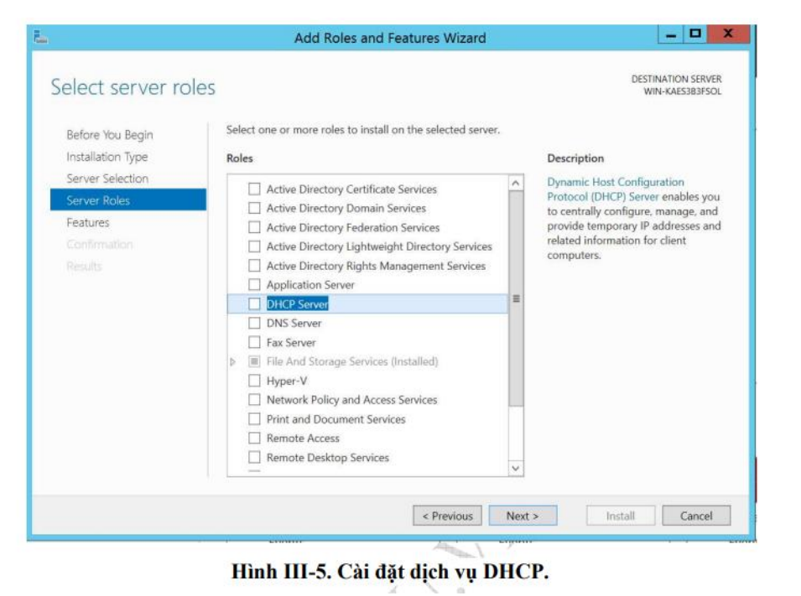

Cấu hình cho dịch vụ DCHP khá thuận tiện nhờ giao diện đồ họa của phần quản trị DHCP. Với việc cấp phát động, người quản trị cần xác định dải địa chỉ cần cấp phát, dải địa chỉ dành riêng/dự phòng, và khoảng thời gian “sống” của địa chỉ được cấp phát.

**2.3 Kiểm tra cài đặt**

Sau khi cài đặt dịch vụ DNS và DHCP, người quản trị có thể sử dụng các câu lệnh sau từ cửa sổ dòng lệnh để kiểm tra tình trạng hoạt động của các máy tính trong mạng.

- ping kiểm tra kết nối mạng tới một máy tính trong mạng Internet. Ví dụ: ping example.com

- nslookup kiểm tra việc cài đặt cấu hình DNS

- ipconfig xem các tham số mạng được đặt cho máy tính như địa mạng, địa chỉ máy chủ DNS. Ngoài ra, lệnh này có thể dùng để yêu cầu cấp lại địa chỉ mạng.

**3 NỘI DUNG THỰC HÀNH**

**3.1 Chuẩn bị môi trường**

- 1 máy Windows Server có địa chỉ IP: 192.168.10.1, gateway:192.168.10.20

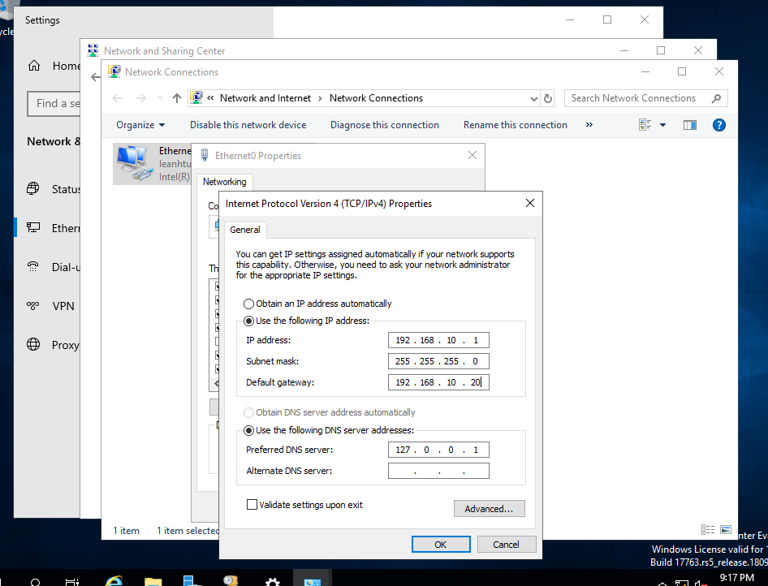

- 1 máy Windows 7 có IP động

**3.2 Các bước thực hiện**

**3.2.1 Cài đặt và cấu hình DHCP Server**

**\*Cài đặt DHCP Server**

- Mở Server Manager -> Manage -> Add roles and Features Wizard

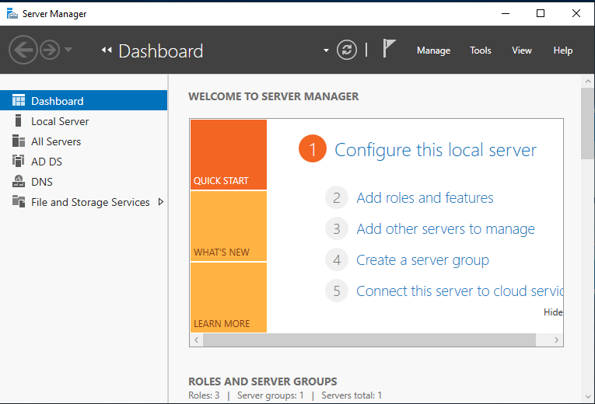

- Chọn next

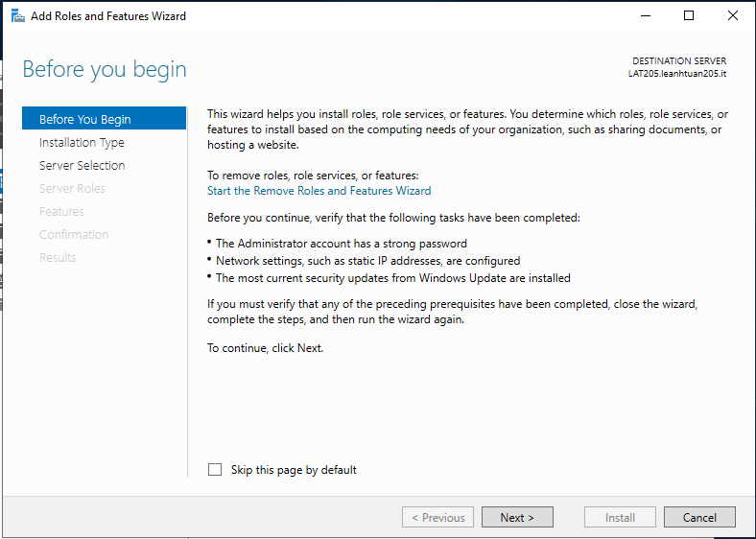

- Tiếp tục chọn next

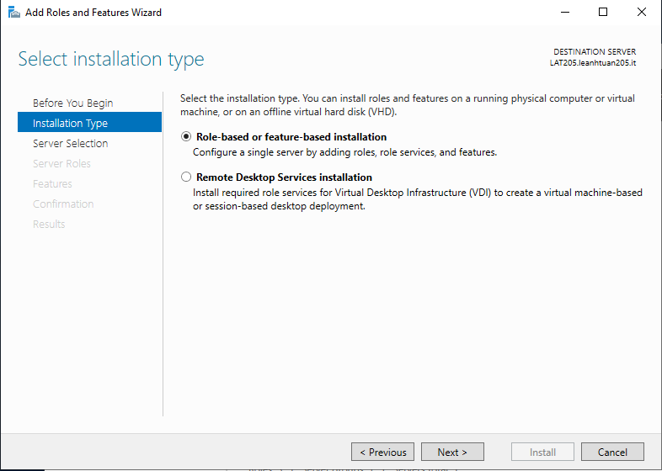

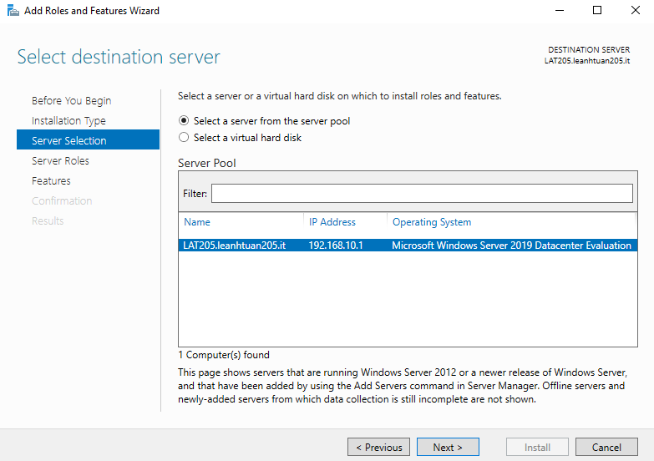

- Chọn cài đặt dịch vụ DHCP

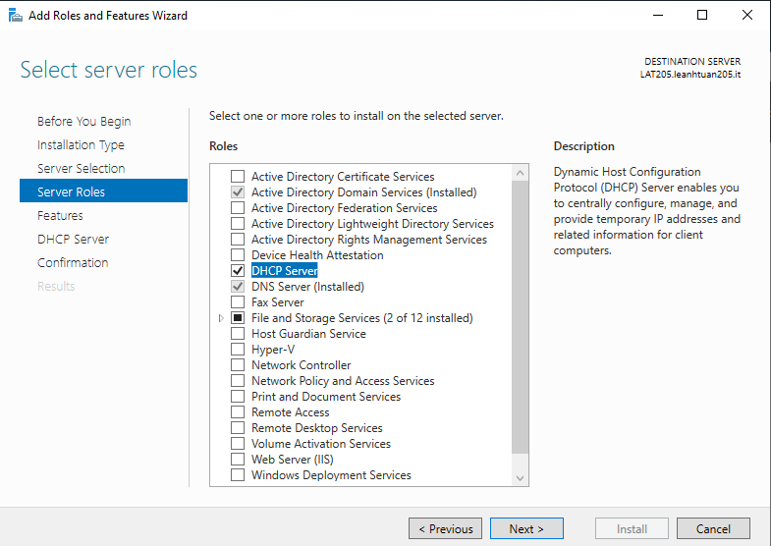

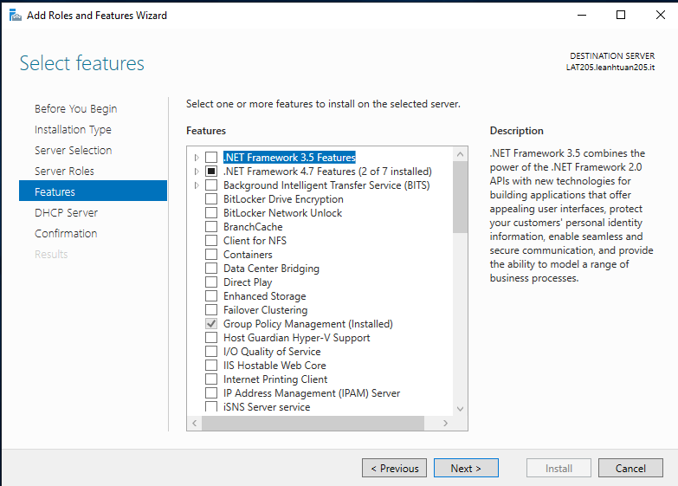

- Chọn install

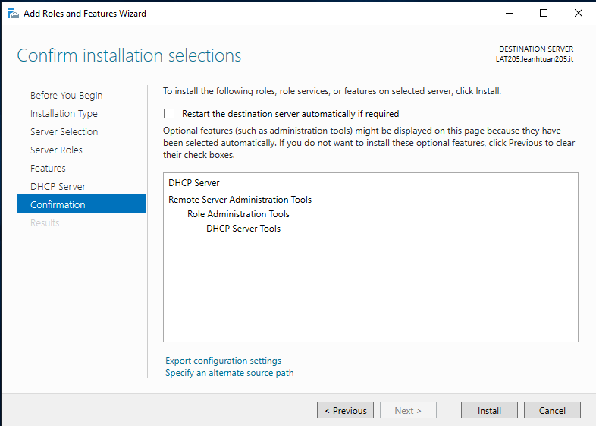

- Quá trình cài đặt diễn ra và thành công chọn Complete DHCP configuration

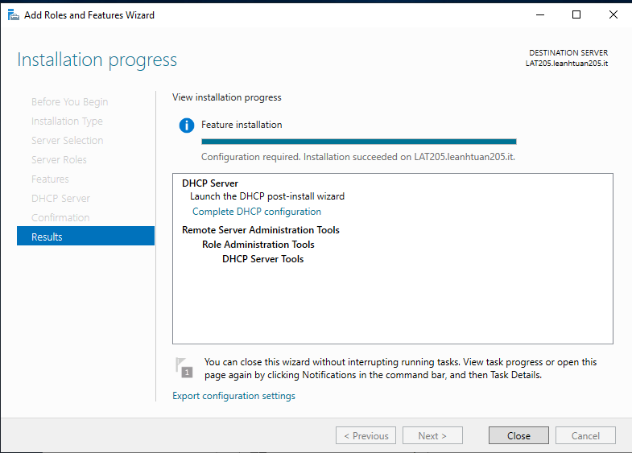

- Tiếp tục chọn next.

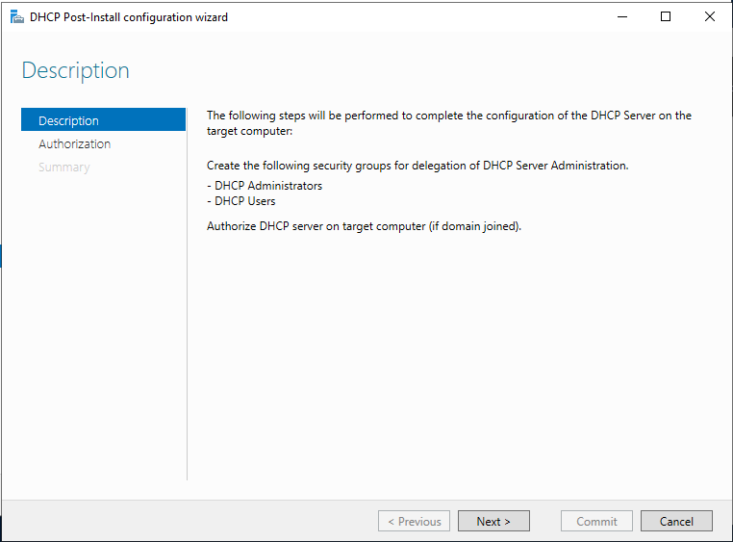

* Chọn commit

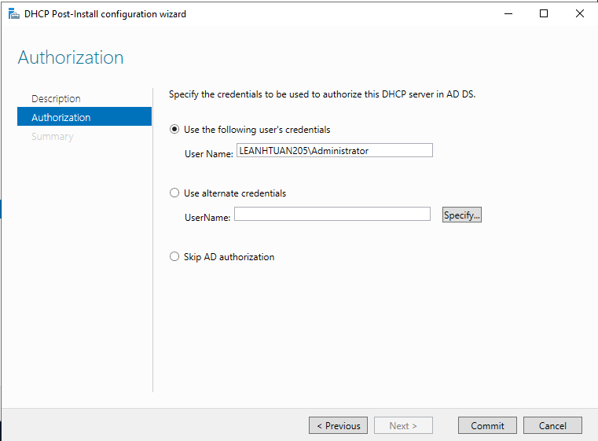

- Chọn close

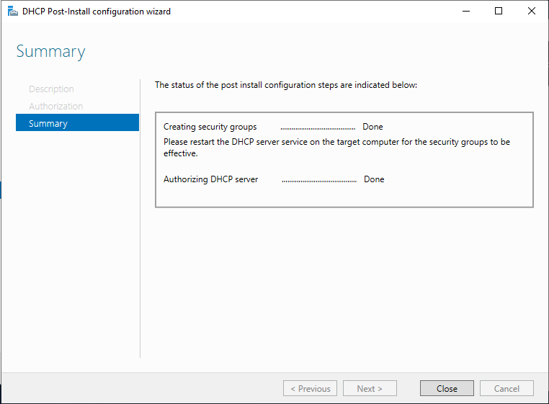

- Vào tool , chọn mục DHCP.

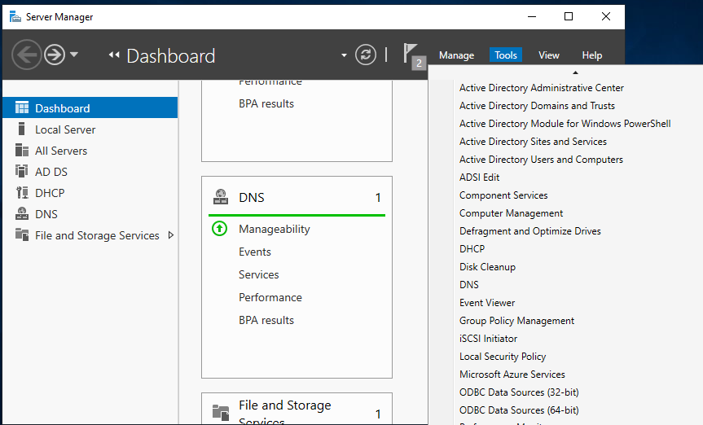

- Lưu ý phải có biểu tượng dấu tích xanh lá cây ở IPv4 và IPv6 mới thành công.

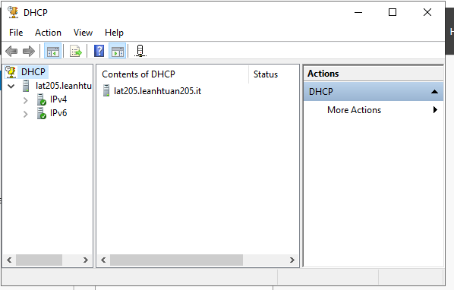

**\*Cấu hình dịch vụ DHCP**

- Trước khi DHCP server có thể gán các địa chỉ IP ta cần tạo một scope và ủy quyền (authorize) cho DHCP server

- Scope: dải địa chỉ IP được dùng để gán cho máy tính yêu cầu dynamic IP address

- Chỉ DHCP server được ủy quyền mới có thể chạy trên hệ thống mạng của mình

- Tại mục DHCP chọn IPV4 -> chuột phải -> New Scope

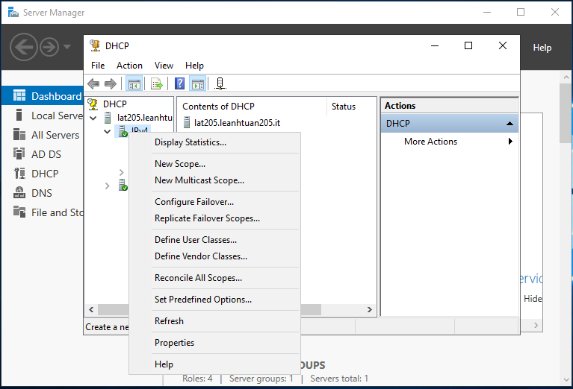

- Chọn next

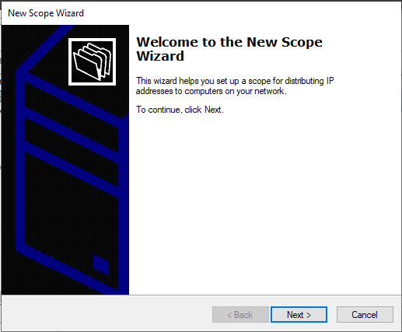

- Nhập name : DHCP labs là tên của scope mới và Description: Dia chi 192.168.10.0/24 -> Next.

- Nhập IP đầu và IP cuối của dải IP ta muốn cấp phát -> Next.

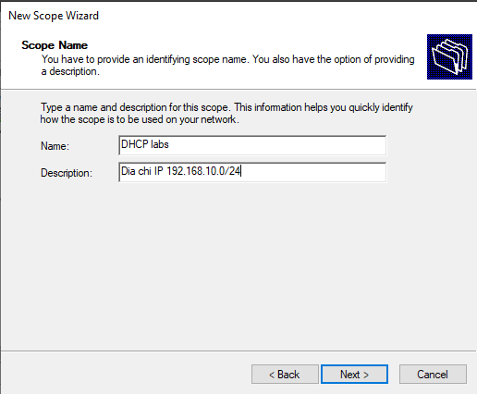 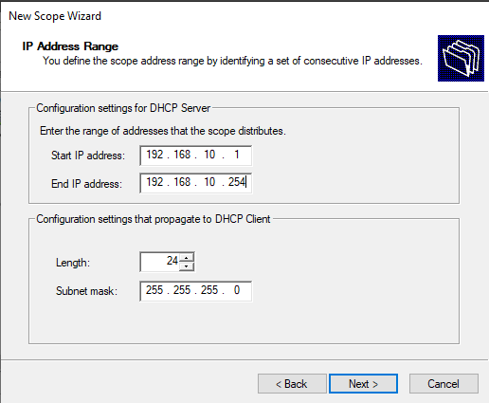

- Nhập dải IP ta không muốn cấp cho các máy client. Nếu 1 địa chỉ riêng lẽ thì chỉ gõ địa chỉ IP đầu tiên.Sau đó nhấn add.

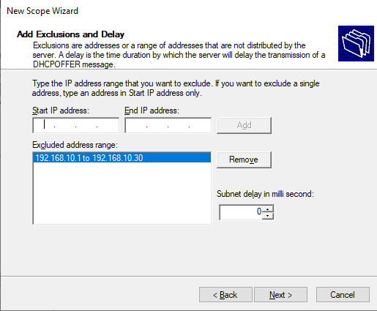

- Thiết lập thời lượng cho scope , sau thời gian này, máy client sẽ được cấp lại địa chỉ IP khác.

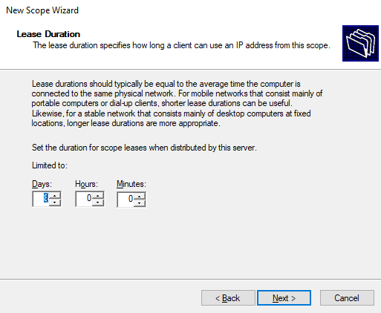

- Tiếp tục ấn Next

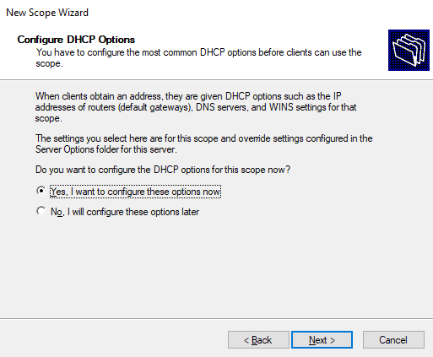

- Thêm default gateway

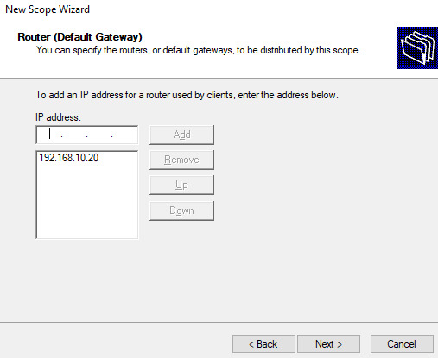

- Nếu cài đặt DHCP server trên máy đã cài ADDS và DNS server thì nhập thông tin vào đây -> Next.

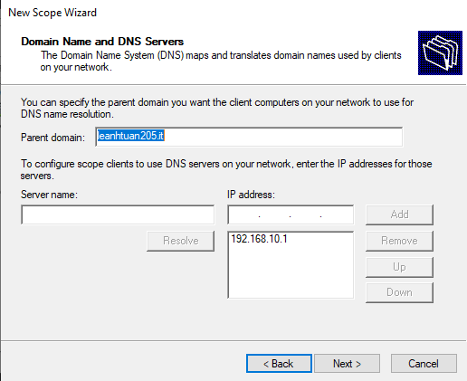

- Next

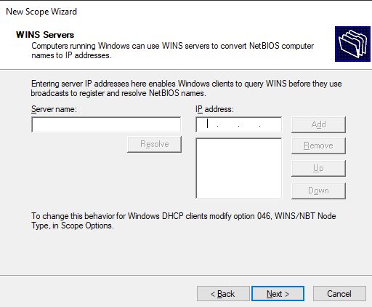

- Chọn yes -> next

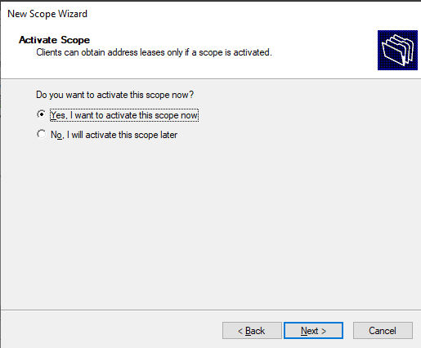

- Mục Address Pool là nơi chứa các range IP mà ta đã cài đặt.

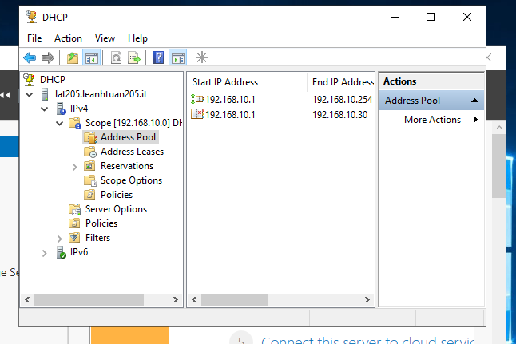

- Kiểm tra trên máy client đã nhận được IP do DHCP cấp tự động chưa.

-> Trong cmd gõ ipconfig /release để trả IP về cho server.

->Tiếp theo gõ ipconfig /renew để xin cấp địa chỉ IP mới từ DHCP server

-> Hình dưới thể hiện là máy client đã nhận IP từ 192.168.10.31 trở đi, đúng như cấu hình

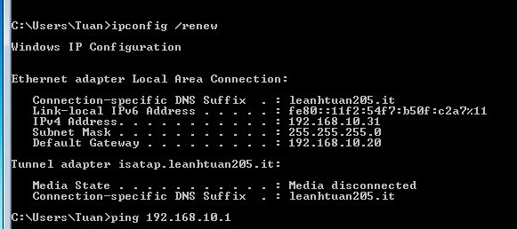

**3.2.2 Cài đặt và cấu hình DNS Server**

**\*Chuẩn bị:**

- Đặt IP tĩnh cho Máy server làm DNS server và IP tĩnh cho các clients. (bên trái là server, bên phải là client).

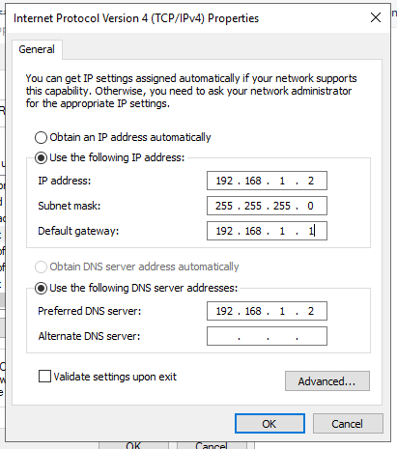 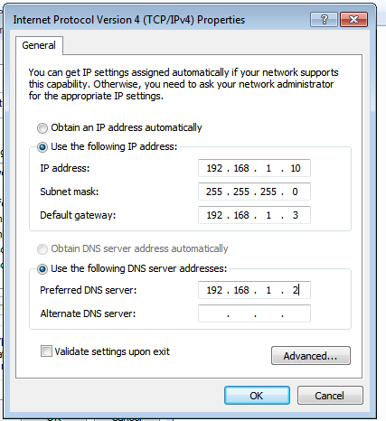

- Tắt tường lửa trên tất cả các máy

**\*Nhiệm vụ:**

- Mở Server Manager -> Manage -> Add roles and Features Wizard -> DNS Server ->Add Feartures

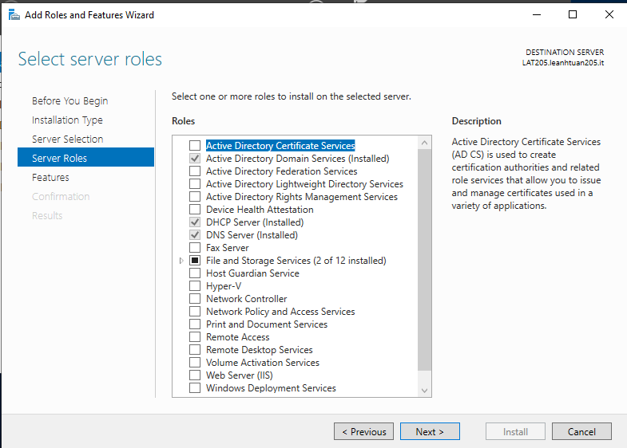

- Nếu ta không cài DNS cùng với quá trình cài đặt Active Directory thì không có zone nào được cấu hình mặc định. Chọn Tools -> DNS

- Forward Lookup Zones: Chứa tất cả các zone thuận của dịch vụ DNS, zone này được lưu tại máy DNS Server.

- Reverse Lookup Zones: Chứa tất cả các zone nghịch của dịch vụ DNS, zone này được lưu tại máy DNS Server.

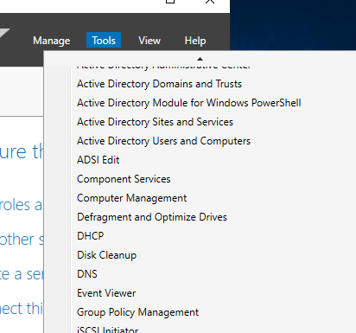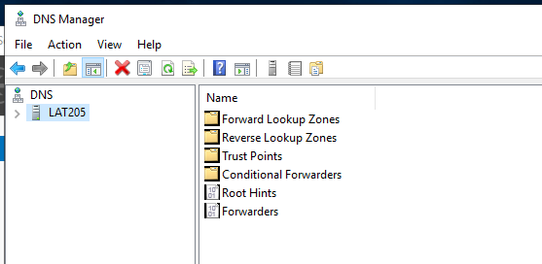

- Tạo new zone (Forward Lookup Zone): Chọn chuột phải vào DC01 -> New Zone -> primary zone

-> next.

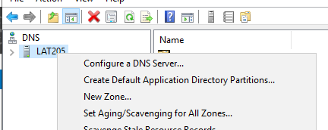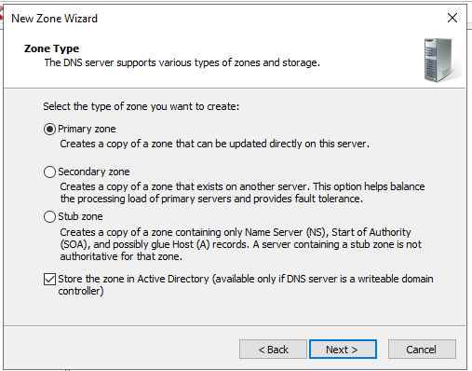

- Chọn Forward lookup zone và nhấn next.

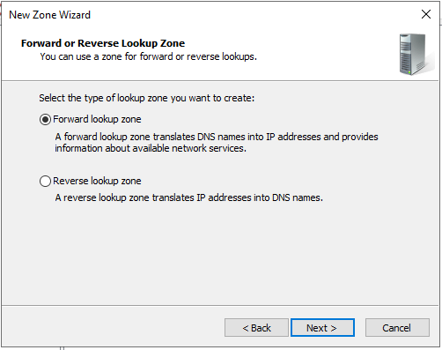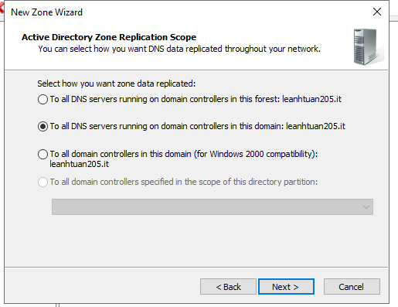

- Tạo zone name: leanhtuanat205.it

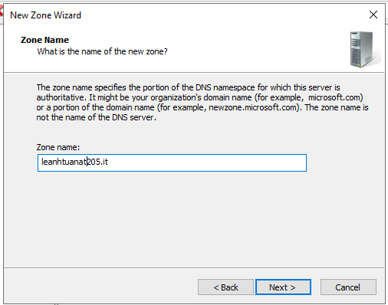

- Dynamic update cho phép DNS client đăng ký và cập nhật Resource Records với một DNS server mỗi khi có sự thay đổi.

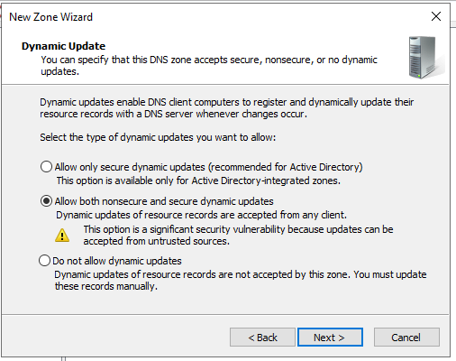 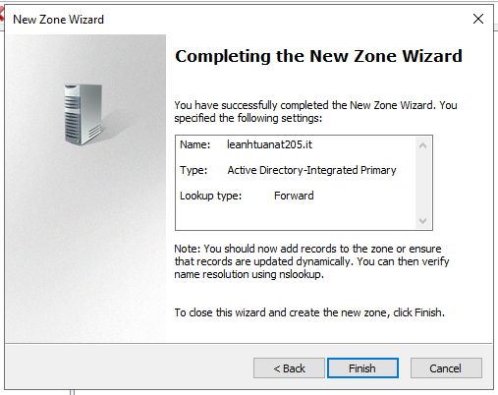

- Tạo Reverse Lookup Zone, chọn New Zone.

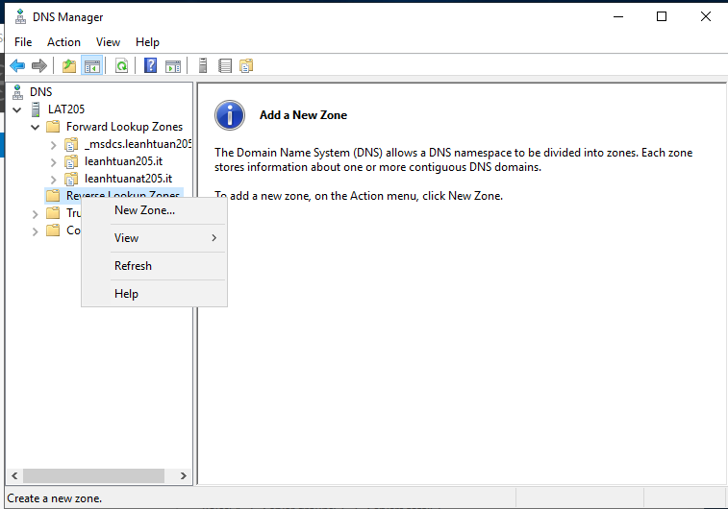

- Chọn primary zone -> Next

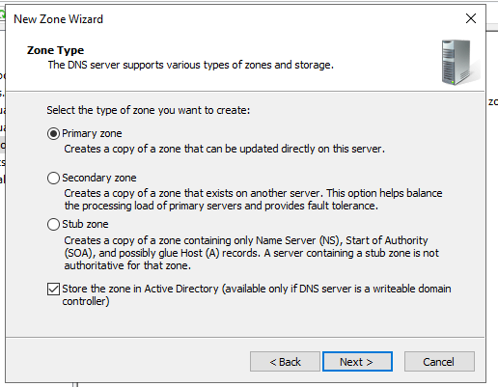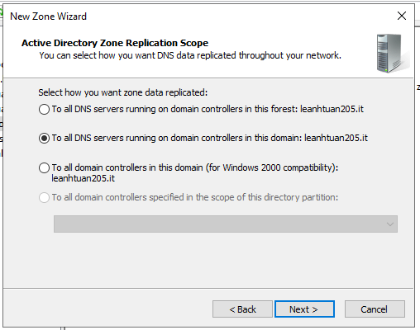

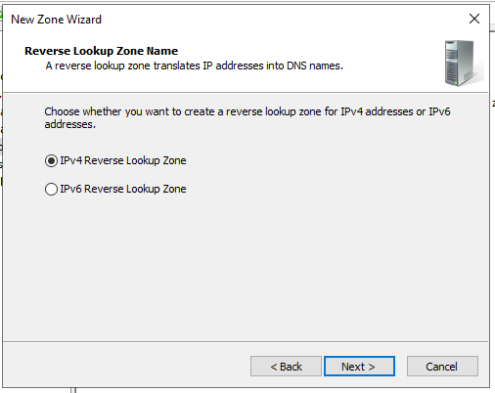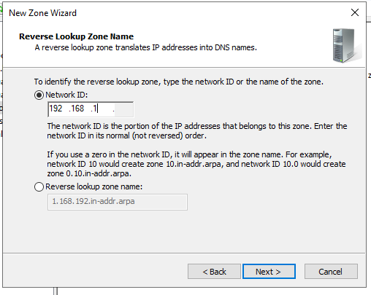

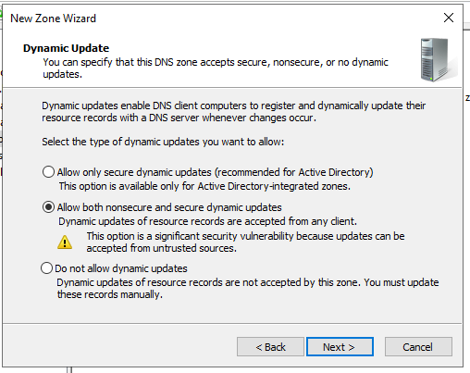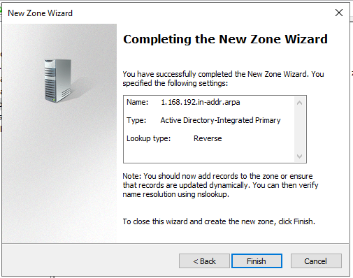

- Kết quả :

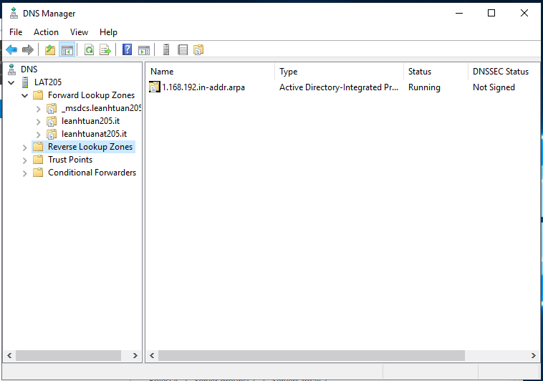

- Sau khi ta tạo zone thuận và zone nghịch, mặc định hệ thống sẽ tạo ra hai resource record SOA và NS.

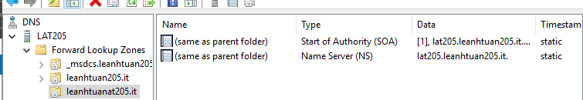

- Tạo RR A, chọn leanhtuanat205.it -> chuột phải chọn New Host (A or AAAA)…

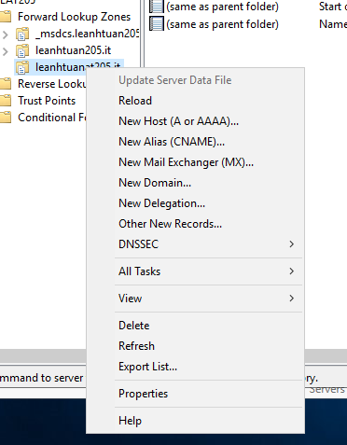

- Add host, tick ô Create associated pointer (PTR) record.

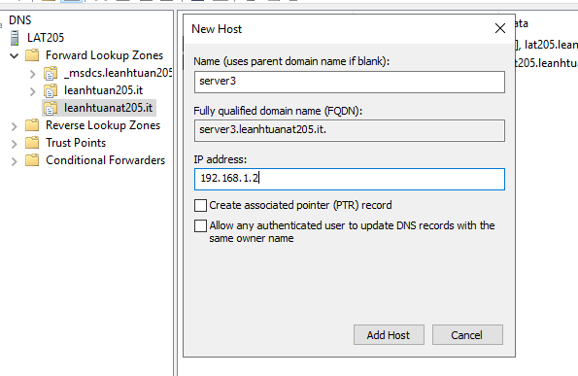

- Kết quả :

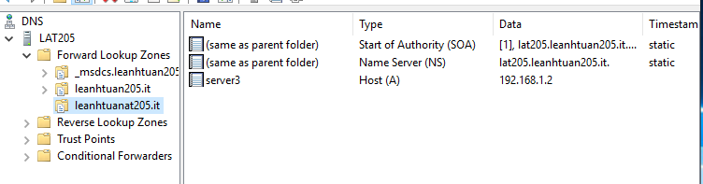

Thay đổi thông tin RR SOA & NS

- RR SOA & NS mặc định tạo ra khi tạo một zone

- Nếu cài đặt DNS cùng Active Directory -> thường không thay đổi thông tin này

- Khi cấu hình DNS Server trên stand-alone server -> Cần thay đổi thông tin hai RR này -> Để không gặp lỗi

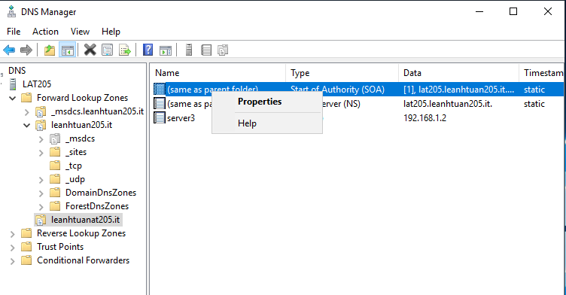 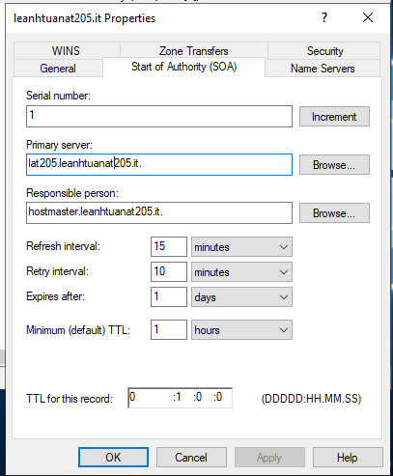

- Chọn Tab Name Servers | Edit để thay đổi thông tin về RR NS. Thay đổi thông tin về RR SOA và NS trong zone nghịch (Reverse Lookup Zone) ta thực hiện tương tự.

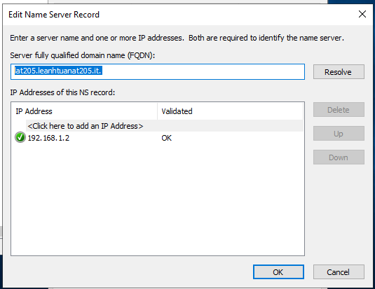

Apply - > ok

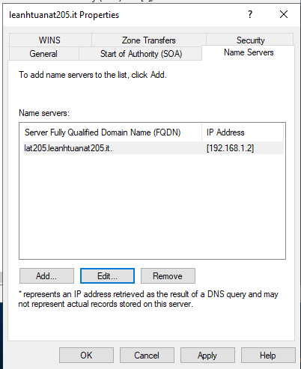

**\*Cài đặt IIS và dung Web default để kiểm tra**

**-** Sever manager -> Manage -> Add roles and features

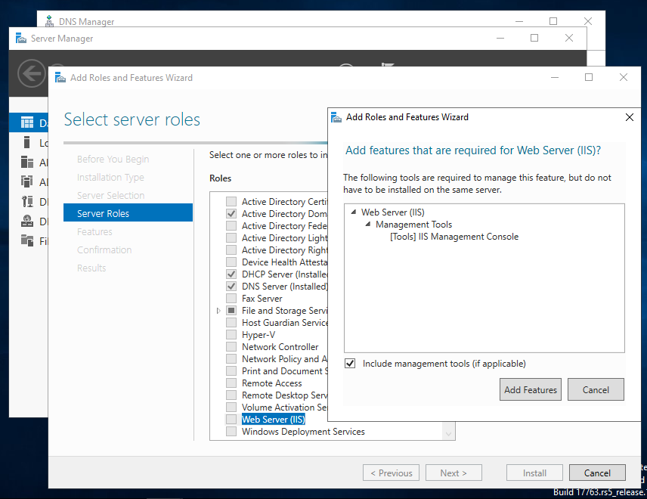

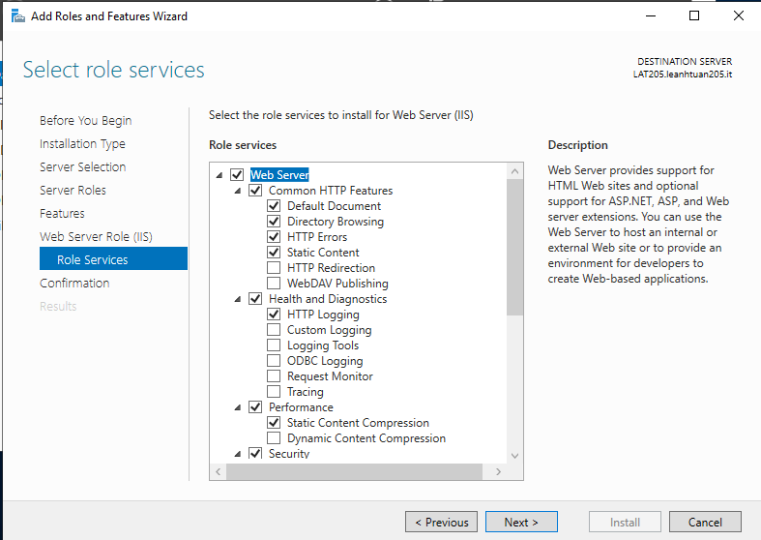 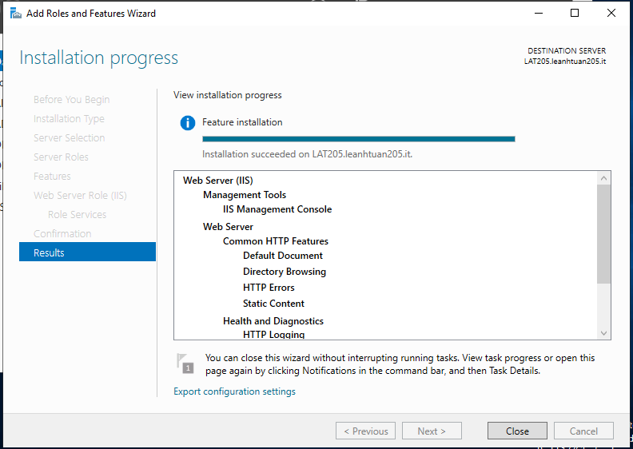

- Trên máy client vào thử địa chỉ 192.168.1.2 trên trình duyệt, nếu có kết quả như hình dưới tức là IIS hoạt động tốt.

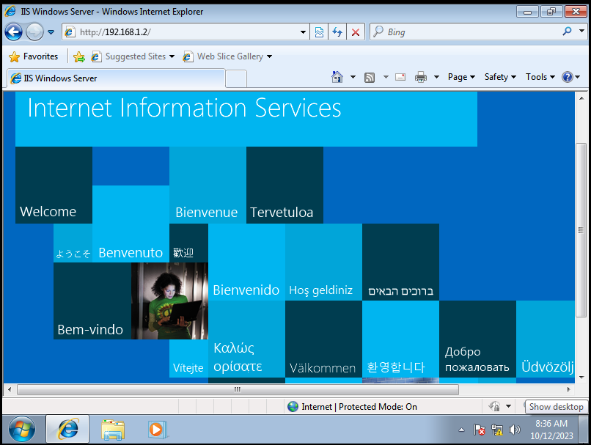

- Kiểm tra kết quả cấu hình DNS bằng cách truy cập server3.leanhtuanat205.it .Nếu kết quả tương tự có nghĩa là quá trình phân giải địa chỉ đã thực hiện được -> DNS cấu hình thành công

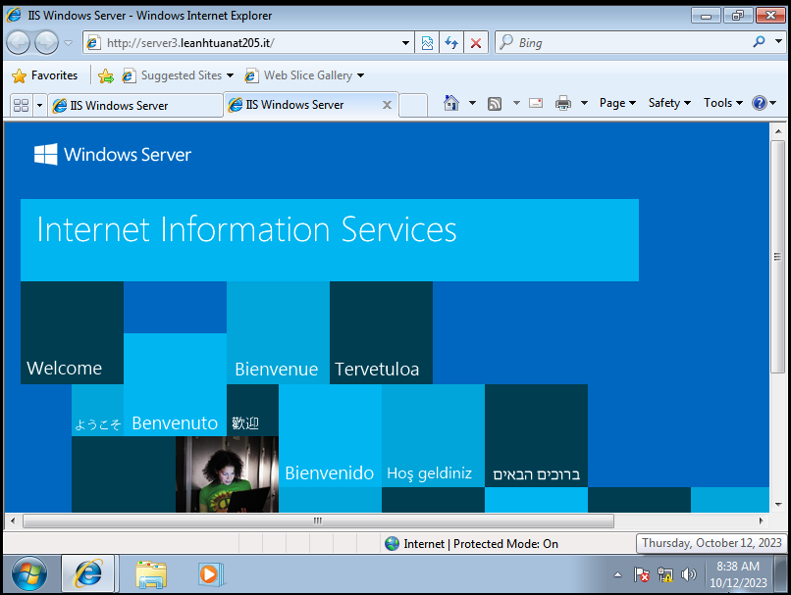

- Kiểm tra nslookup

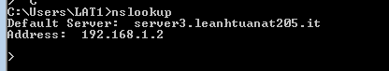

- Tạo RR CNAME ,ta muốn máy chủ vừa có tên là server3.leanhtuanat205.it vừa có tên là [www.leanhtuanat205.it](http://www.leanhtuanat205.it) -> RR CNAME

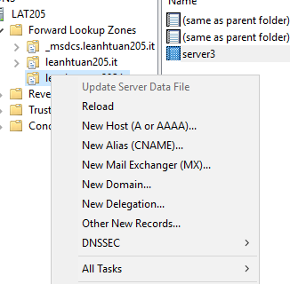 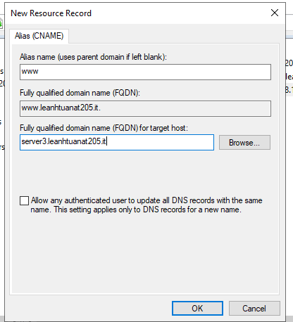

- Kiểm tra kết quả trong browser

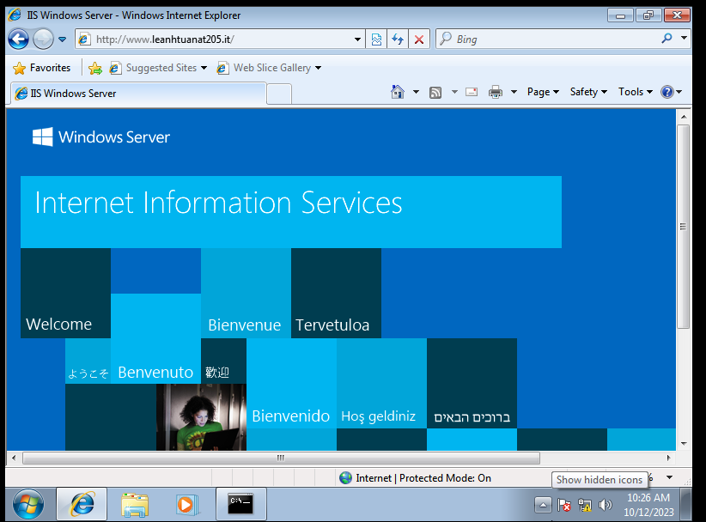

**\*Kiểm tra hoạt động dịch vụ DNS :**

- Các tập lệnh của công cụ nslookup:

- Set type=any: Để xem mọi thông tin về RR trong miền, sau đó ta gõ tên domain leanhtuanat205.it để xem thông tin về các RR như A, NS, SOA, MX của miền này.

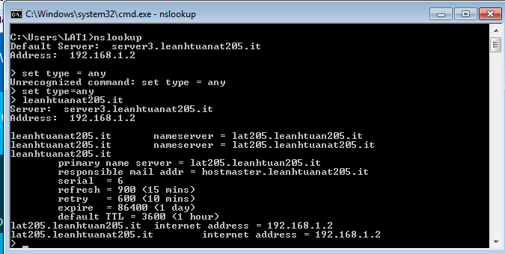

**4 KẾT QUẢ ĐẠT ĐƯỢC**

- Như kết quả thực hành nhận được.